Правила эксплуатации и ухода за мебелью.

Мебель необходимо хранить и эксплуатировать в сухих и теплых помещениях, имеющих отопление и вентиляцию, при температуре от +5⁰ до +40⁰С при относительной влажности воздуха 50-60%.
Удаление пыли с поверхности мебели следует производить сухой мягкой тканью (фланель, миткаль). Не допускается применение соды, порошков и других материалов, не предназначенных для ухода за мебелью.
Поверхность изделия следует предохранять от попадания на неё влаги (во избежание разбухания), различных растворителей, кислот, щелочей и механических повреждений.
Помните, что сохранность и долговечность изделия зависит не только от её конструкции и качества материалов, но и от правильной эксплуатации и ухода за ней.

Гарантии изготовителя

Приобретая изделия мебели, убедитесь в полной комплектности набора и отсутствии механических повреждений комплектующих, облицовки и стеклянных элементов мебели.
Претензии от покупателей принимаются магазинами, продавшими товар, в течение 24 месяцев со дня приобретения мебели, с обязательным приложением товарного чека, этикетки и паспорта изделия.
Предприятие не рассматривает претензии, поступающие непосредственно от потребителей, без обращения в торговую организацию.
Предприятие не отвечает по дефектам, появившимся из-за несоблюдения покупателем правил эксплуатации, сборки, транспортировки и ухода за мебелью.
Предприятие не несет ответственности по повреждениям, возникшим в результате транспортировки мебели в собранном виде.
В процессе производства изготовитель считает возможным производить конструктивные и технологические изменения, направленные на улучшение качества мебели и удовлетворение спроса населения.

Дата комплектовки фурнитуры _________________________________

Комплектовщик фурнитуры _________________________________

УВАЖАЕМЫЙ ПОКУПАТЕЛЬ!
Благодарим за покупку и надеемся, что Вы примите во внимание наши рекомендации, и тогда мебель будет служить для Вас длительное время

ГОСТ 16371-93
Россия, 308033, г.Белгород,
ул.Королёва д.4 кв.109
ООО «Оптима»
www.mebelmarket31.ru
тел./факс: (4722) 35-80-44

Спальня «Берта 1»
Тумба прикроватная (КОРПУС) (пара)

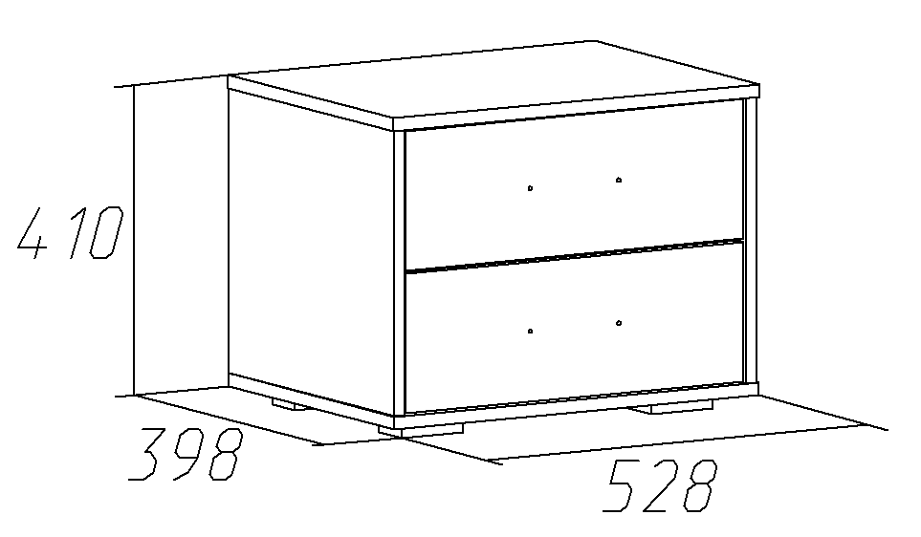

Паспорт
и инструкция по сборке и эксплуатации мебели

Общие технические указания по сборке
- Освободить детали от упаковки.
- Проверить наличие деталей и фурнитуры по комплектовочным ведомостям. При обнаружении дефектов или некомплектности к сборке не приступать. Обратитесь к продавцу.
- Во избежание порчи деталей, сборку необходимо производить вдвоем в горизонтальном положении на ровном полу, покрытом тканью или бумагой.

Таблица 1. Комплектовочная ведомость на узлы и детали спальни «Берта 1», Тумба прикроватная (КОРПУС) (пара).
Наименование детали | Размеры, мм | Кол-во | № по схеме | № пакета
Бок (лев. и прав., паз) | 358*395 | 4 | 2а, 2б | 1
Крышка (паз) | 528*398 | 2 | 1 | 1
Дно (паз) | 525*398 | 2 | 3 | 1
Задняя стенка ящика | 434*121 | 4 | Я3 | 1
Бок ящика | 350*121 | 8 | Я1, Я2 | 1
Фасад ящика | 488*175 | 4 | Я5 | -
Дно ящика (ДВП) | 464*355 | 4 | Я4 | 1
Задняя стенка (ДВП) | 372*506 | 2 | 4 | 1

7. Собираем детали ящиков. Евровинтами скрепляем бока ящика и панель ящика, прибиваем дно ящика (ДВП) (свес ДВП с незакромленной стороны 6 мм). С помощью эксцентриковой стяжки крепим фасады к коробу ящика (ДВП входит в паз на фасаде). Саморезами 3,5*16 на боках ящика крепим направляющие.
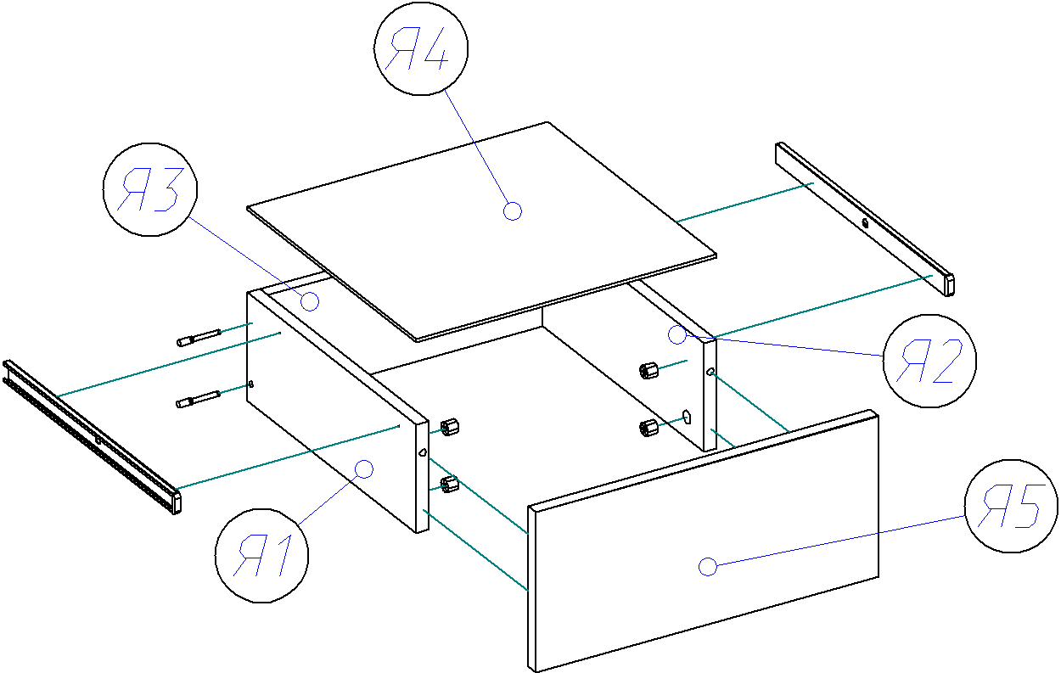
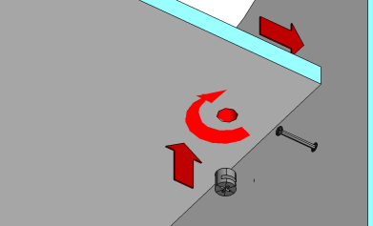
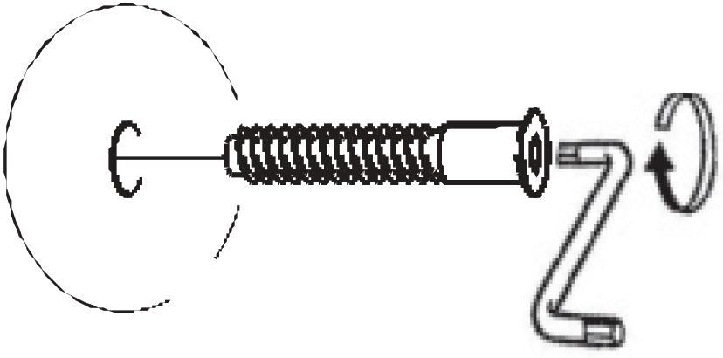

8. Вставляем ящик в тумбу.
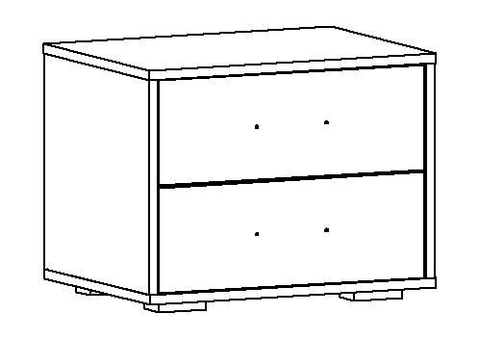

5. В пазы на боках и дне вставляем заднюю стенку ДВП (4).
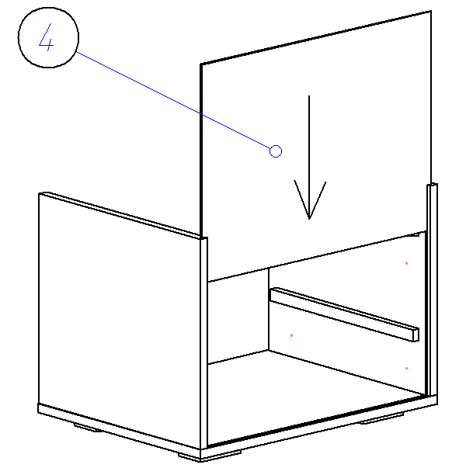

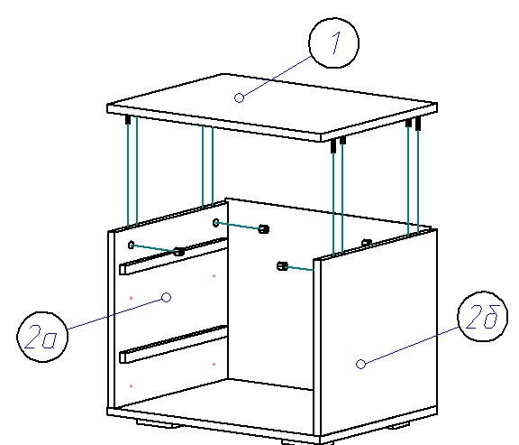
6. С помощью стяжек эксцентриковых и шкантов 30*8 крепим к бокам (2а,2б) крышку (1).

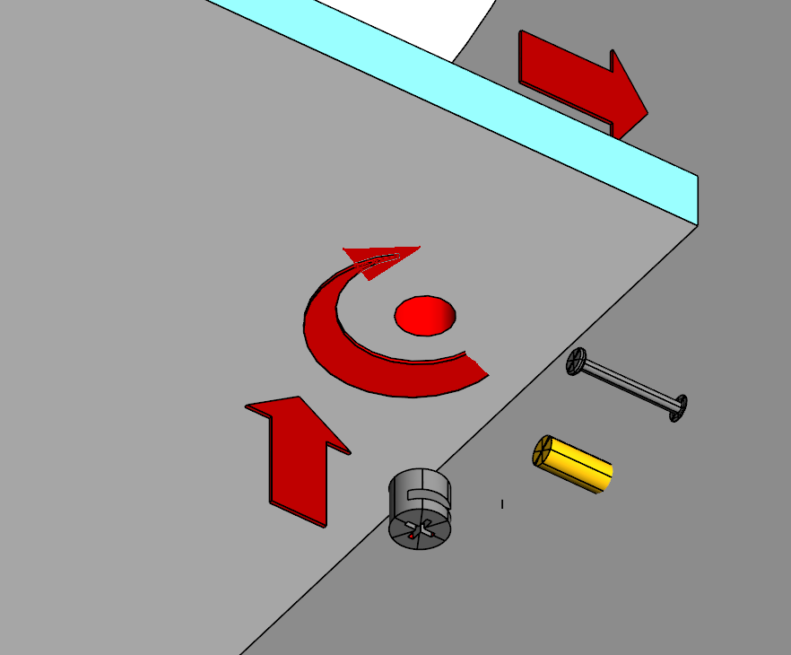

Таблица 2. Комплектовочная ведомость на фурнитуру

№ | Наименование | Ед. изм. | Кол-во
 | 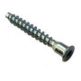  Евровинт 6,3*50 | шт. | 24
 |   Заглушка к евровинту | шт. | 24
 | Заглушка под эксцентрик | шт. | 24
 |   Ключ под евровинт | шт. | 1
 | 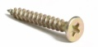  Саморез 3,5*16 | шт. | 64
 | 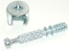  Стяжка эксцентрик | шт. | 24
 | 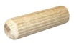  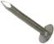  Шкант 30*8 | шт. | 8
 | Гвоздь 1,2*20 | шт. | 80
 | Ручка-рейлинг 128 мм С-15 | шт. | 4
 | 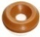  Шайба под ручку | шт. | 8
 | 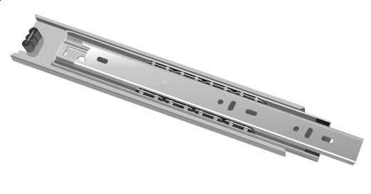  Направляющие ШАРИКОВЫЕ  для ящиков 350мм (комплектация ПРЕСТИЖ) | компл. | 4
 | Направляющие РОЛИКОВЫЕ  для ящиков 350мм (комплектация ЭКОНОМ) | компл. | 4
 | Опора H=023 D=020 | шт. | 8
 | Паспорт изделия | шт. | 1

Внешний вид фурнитуры на картинке может отличаться от внешнего вида фурнитуры, идущей в комплекте

Инструкция по сборке.
1. В отверстия на крышке (1) вкручиваем штоки эксцентриковых стяжек и устанавливаем шканты. Установку шкантов производить только на ровной твердой поверхности.
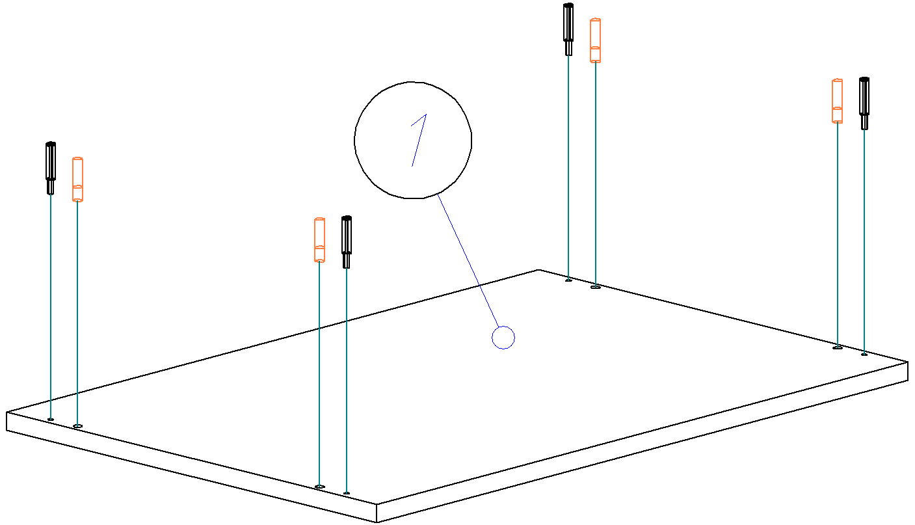
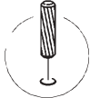

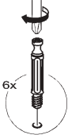

Производим разбор шариковых направляющих. Для того чтобы их рассоединить необходимо нажать на фиксатор, как показано на фотографии. При помощи тех же фиксаторов ящик вытягивается из готового изделия. При этом фиксатор с одной стороны нажимается вниз, а с другой вверх.
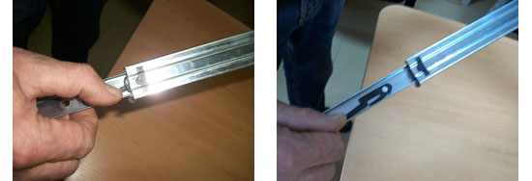

2. Шурупами 3,5*16 к бокам (2а,2б) по наколам прикручиваем широкие части направляющих, к дну (3) прикручиваем опоры.
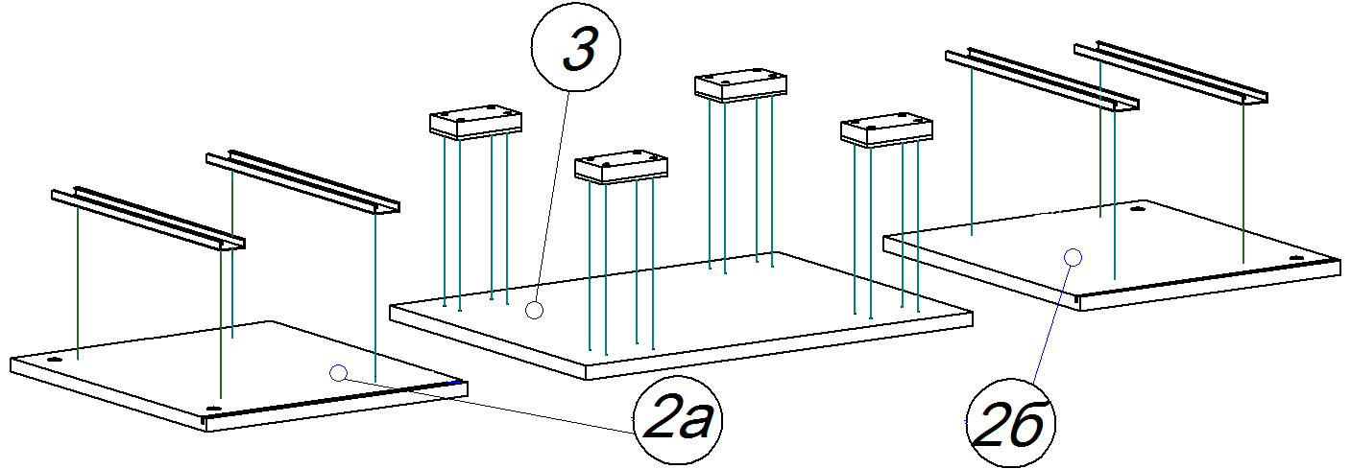

4. К бокам (2а,2б) евровинтами крепим дно (3).

